江南大学实验报告

课程名称： 计算机网络 | 年级：2018级 | 上机日期：2021.5.31
姓名： 王汝宇 | 学号：1033180317 | 班级：计科1803
实验名称：实验11OSPF 协议配置 | 教师： 王晓锋 | 成绩：

- 目的及要求
（1）掌握单区域 OSPF 配置方法
（2）掌握 OSPF 路由选择的方法

二、环境（软、硬件平台）

SecureCRT

三、内容及步骤（包括程序流程及说明）
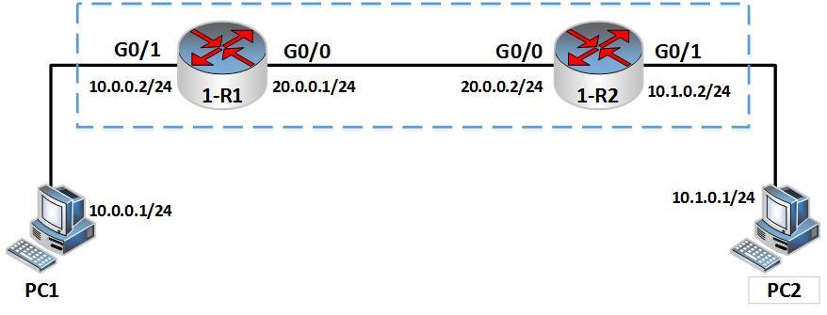

实验任务一：单区域 F OSPF 基本配置
步骤一：搭建实验环境
按照图 11-1 进行连接，并检查设备的软件版本及配置信息，确保各设备软件版本符合要求，所有配置为初始状态。如果配置不符合要求，请在用户模式下擦除设备中的配置文件，然后重启设备以使系统采用缺省的配置参数进行初始化。
步骤二：在 pc 和路由器配置 IP 地址
表 11-1 IP 地址列表
设备名称 接口 IP 地址 网关
1-R1 G0/0 20.0.0.1/24 --
G0/1 10.0.0.2/24 --
1-R2 G0/0 20.0.0.2/24 --
G0/1 10.1.0.2/24 --
PC1 10.0.0.1/24 10.0.0.2
PC2 10.1.0.1/24 10.1.0.2
[1-R1]int GigabitEthernet 0/0
[1-R1-GigabitEthernet0/0]ip add 20.0.0.1 24
[1-R1-GigabitEthernet0/0]int g0/1
[1-R1-GigabitEthernet0/1]ip add 10.0.0.2 24
[1-R1-GigabitEthernet0/1]int loopback 0
[1-R1-LoopBack0]ip add 1.1.1.1 32
[1-R2]int GigabitEthernet 0/0
[1-R2-GigabitEthernet0/0]ip add 20.0.0.2 24
[1-R2-GigabitEthernet0/0]int g0/1
[1-R2-GigabitEthernet0/1]ip add 10.1.0.2 24
[1-R2-GigabitEthernet0/1]int loopback 0
[1-R2-LoopBack0]ip add 2.2.2.2 32
步骤三：检查网络连通性和路由器路由表
在 PC1 上 ping PC2，显示如下：
C:\Users\user>ping 10.1.0.1
正在 Ping 10.1.0.1 具有 32 字节的数据:
请求超时。
请求超时。
请求超时。
请求超时。
10.1.0.1 的 Ping 统计信息:
数据包: 已发送 = 4，已接收 = 0，丢失 = 4 (100% 丢失)，
结果显示，无法 ping 通。这是因为在 1-R1 上没有到 10.1.0.1 的路由。
在 1-R1 上使用 dis ip routing-table 命令查看路由表，显示如下：
[1-R1]dis ip routing-table
Destinations : 17 Routes : 17
Destination/Mask Proto Pre Cost NextHop Interface
0.0.0.0/32 Direct 0 0 127.0.0.1 InLoop0
1.1.1.1/32 Direct 0 0 127.0.0.1 InLoop0
10.0.0.0/24 Direct 0 0 10.0.0.2 GE0/1
10.0.0.0/32 Direct 0 0 10.0.0.2 GE0/1
10.0.0.2/32 Direct 0 0 127.0.0.1 InLoop0
10.0.0.255/32 Direct 0 0 10.0.0.2 GE0/1
20.0.0.0/24 Direct 0 0 20.0.0.1 GE0/0
20.0.0.0/32 Direct 0 0 20.0.0.1 GE0/0
20.0.0.1/32 Direct 0 0 127.0.0.1 InLoop0
20.0.0.255/32 Direct 0 0 20.0.0.1 GE0/0
127.0.0.0/8 Direct 0 0 127.0.0.1 InLoop0
127.0.0.0/32 Direct 0 0 127.0.0.1 InLoop0
127.0.0.1/32 Direct 0 0 127.0.0.1 InLoop0
127.255.255.255/32 Direct 0 0 127.0.0.1 InLoop0
224.0.0.0/4 Direct 0 0 0.0.0.0 NULL0
224.0.0.0/24 Direct 0 0 0.0.0.0 NULL0
255.255.255.255/32 Direct 0 0 127.0.0.1 InLoop0
1-R1 上只有直连路由，没有到达 PC2 的路由表项。
步骤四：配置 OSPF
[1-R1]router id 1.1.1.1
[1-R1]ospf 1
[1-R1-ospf-1]area 0
[1-R1-ospf-1-area-0.0.0.0]network 1.1.1.1 0.0.0.0
[1-R1-ospf-1-area-0.0.0.0]network 10.0.0.0 0.0.0.255
[1-R1-ospf-1-area-0.0.0.0]network 20.0.0.0 0.0.0.255
[1-R2]router id 2.2.2.2
[1-R2]ospf 1
[1-R2-ospf-1]area 0
[1-R2-ospf-1-area-0.0.0.0]network 2.2.2.2 0.0.0.0
[1-R2-ospf-1-area-0.0.0.0]network 10.1.0.0 0.0.0.255
[1-R2-ospf-1-area-0.0.0.0]network 20.0.0.0 0.0.0.255
步骤五：检查路由器 OSPF 邻居状态及路由表
在 1-R1 上使用 display ospf peer 命令查看 OSPF 邻居状态，显示如下：
[1-R1dis ospf peer
OSPF Process 1 with Router ID 1.1.1.1
Neighbor Brief Information
Area: 0.0.0.0
Router ID Address Pri Dead-Time State Interface
2.2.2.2 20.0.0.2 1 38 Full/BDR GE0/0
1-R1 与 router id 为 2.2.2.2 的路由器上配置 IP 地址 20.0.0.2 的接口互为邻居，1-R2 的配置 IP 地址 20.0.0.2 的接口为该网段的 DR 路由器。此时，邻居状态达到 full，说明 1-R1 和1-R2 之间的链路状态数据库已经同步，1-R1 具备到达 1-R2 的路由信息。在 1-R1 上使用 display ospf routing 命令查看路由器的 OSPF 的 OSPF 路由表，显示如下：
[1-R1]dis ospf routing
OSPF Process 1 with Router ID 1.1.1.1
Routing Table
Routing for network
Destination Cost Type NextHop AdvRouter Area
20.0.0.0/24 1 Transit 0.0.0.0 1.1.1.1 0.0.0.0
10.0.0.0/24 1 Stub 0.0.0.0 1.1.1.1 0.0.0.0
2.2.2.2/32 1 Stub 20.0.0.2 2.2.2.2 0.0.0.0
10.1.0.0/24 2 Stub 20.0.0.2 2.2.2.2 0.0.0.0
1.1.1.1/32 0 Stub 0.0.0.0 1.1.1.1 0.0.0.0
Total nets: 5
Intra area: 5 Inter area: 0 ASE: 0 NSSA: 0
[1-R1]dis ip routing-table
Destinations : 19 Routes : 19
Destination/Mask Proto Pre Cost NextHop Interface
0.0.0.0/32 Direct 0 0 127.0.0.1 InLoop0
1.1.1.1/32 Direct 0 0 127.0.0.1 InLoop0
2.2.2.2/32 O_INTRA 10 1 20.0.0.2 GE0/0
10.0.0.0/24 Direct 0 0 10.0.0.2 GE0/1
10.0.0.0/32 Direct 0 0 10.0.0.2 GE0/1
10.0.0.2/32 Direct 0 0 127.0.0.1 InLoop0
10.0.0.255/32 Direct 0 0 10.0.0.2 GE0/1
10.1.0.0/24 O_INTRA 10 2 20.0.0.2 GE0/0
20.0.0.0/24 Direct 0 0 20.0.0.1 GE0/0
20.0.0.0/32 Direct 0 0 20.0.0.1 GE0/0
20.0.0.1/32 Direct 0 0 127.0.0.1 InLoop0
20.0.0.255/32 Direct 0 0 20.0.0.1 GE0/0
127.0.0.0/8 Direct 0 0 127.0.0.1 InLoop0
127.0.0.0/32 Direct 0 0 127.0.0.1 InLoop0
127.0.0.1/32 Direct 0 0 127.0.0.1 InLoop0
127.255.255.255/32 Direct 0 0 127.0.0.1 InLoop0
224.0.0.0/4 Direct 0 0 0.0.0.0 NULL0
224.0.0.0/24 Direct 0 0 0.0.0.0 NULL0
255.255.255.255/32 Direct 0 0 127.0.0.1 InLoop0
(注：O_INTRA：OSPF intra area)
此时，全网络是连通的。
在 PC1 上 ping PC2：
C:\Users\user>ping 10.1.0.1
可以 ping 通。

四、运行结果

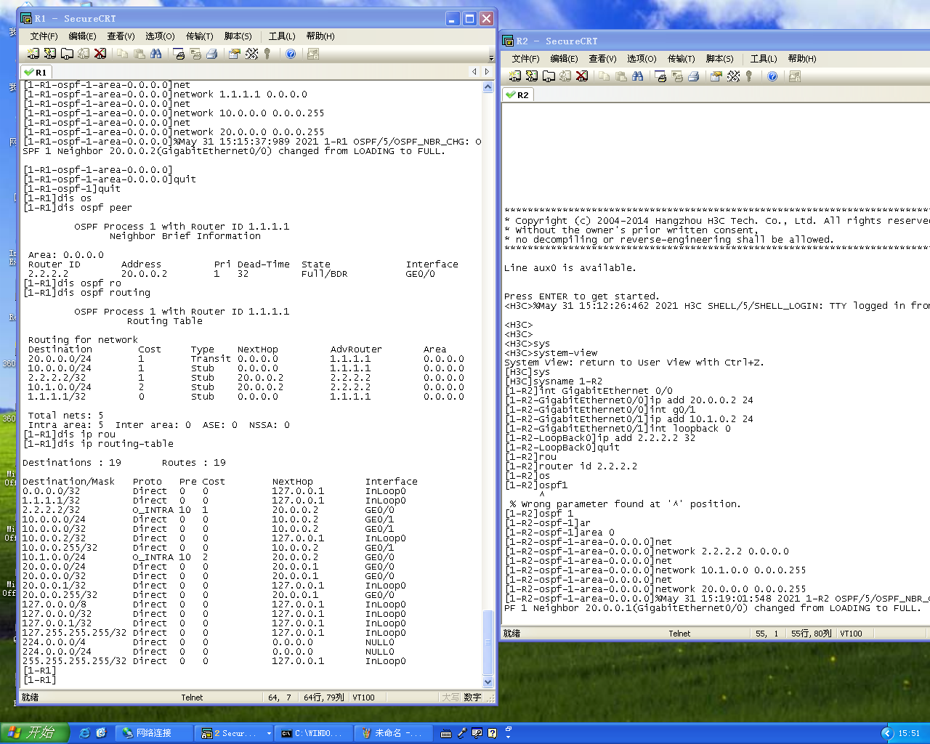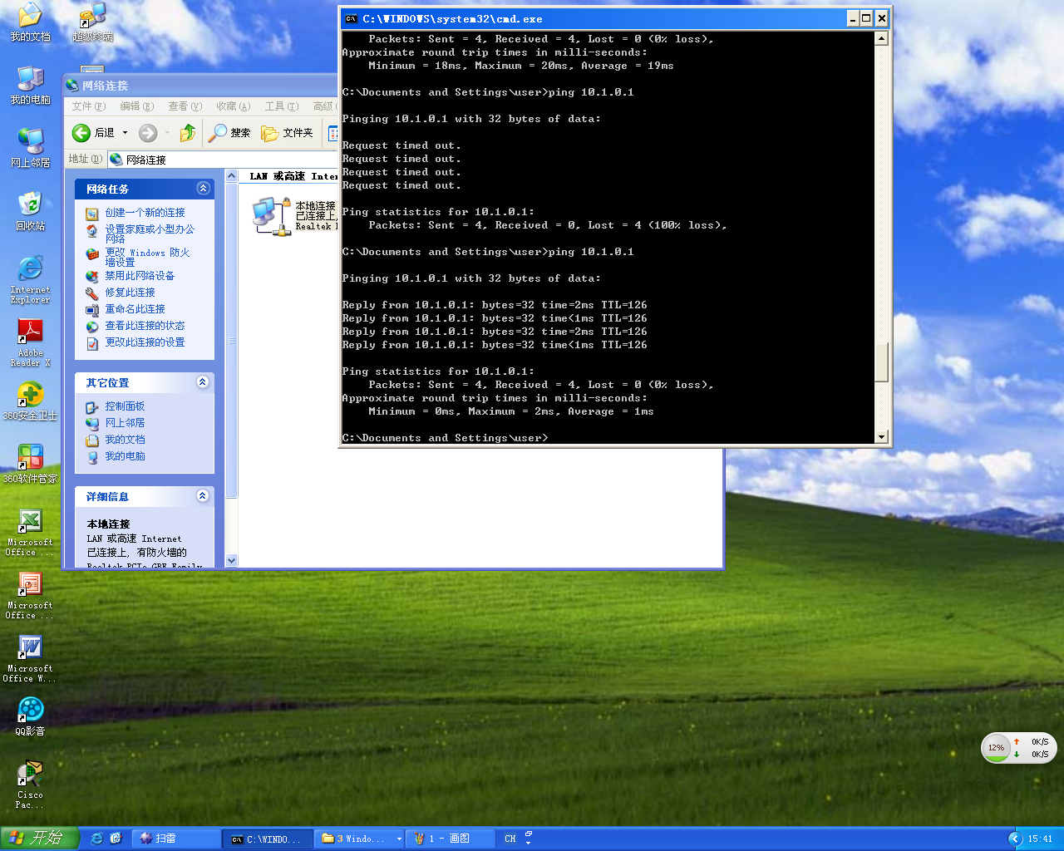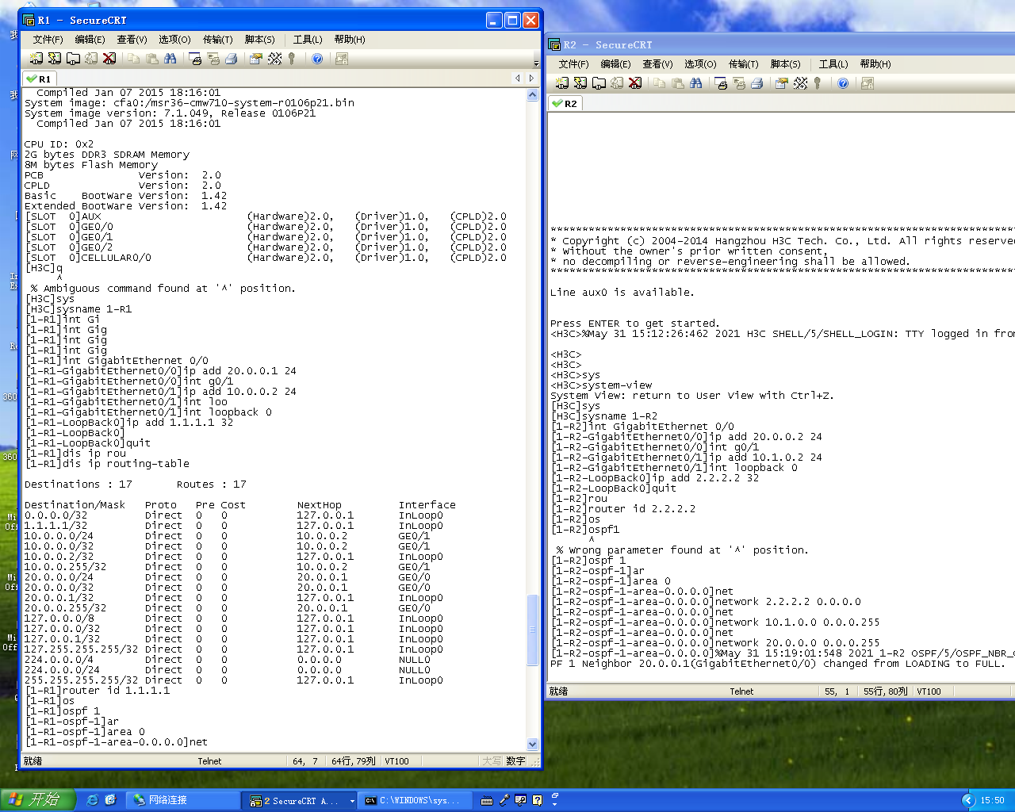

五、问题及心得
在本次实验中，我掌握了单区域 OSPF 配置方法，掌握了 OSPF 路由选择的方法。

